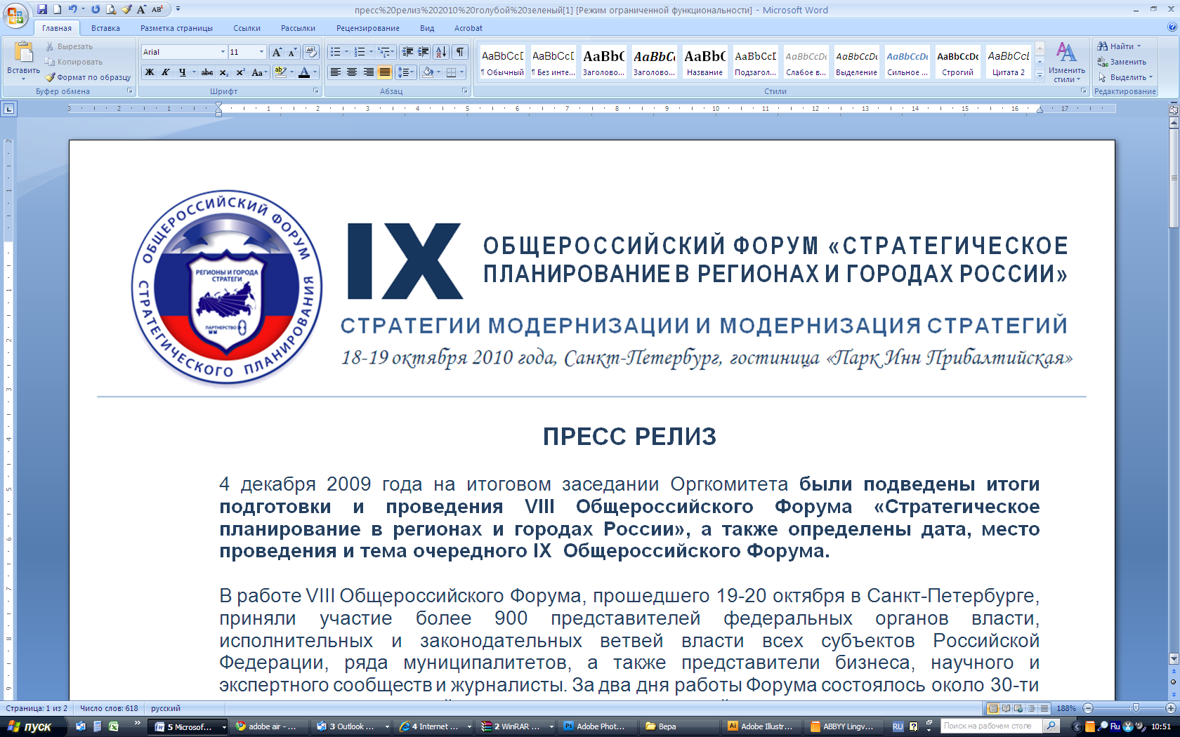

ПРЕСС-РЕЛИЗ

Первое пленарное заседание IX Общероссийского Форума
«Стратегическое планирование в регионах и городах России»

Первый день Форума был открыт пленарным заседанием «Модернизация России: Вызов для регионов». С 10 часов утра в зале шли обсуждения и дебаты на тему развития регионов, инструментов для введения инноваций и использования опыта зарубежных стран.
В президиуме заняли места: депутат государственной Думы Федерального собрания РФ Галина Изотова, губернатор Мурманской области Дмитрий Дмитриенко, заместитель полномочного представителя президента РФ в Дальневосточном округе Александр Левинталь, Вице-губернатор Санкт-Петербурга Михаил Осеевский, руководитель департамента Организации Экономического сотрудничества и развития Рольф Альтер.
Одна из актуальных тем, прозвучавших на заседании и интерактивная дискуссия посвящены - «Новому образу Санкт-Петербурга в 2020 году». Вице-губернатор Санкт-Петербурга Михаил Осеевский отметил, что «город более всего заинтересован сейчас в кадровом потенциале, в людях, обладающих высоким уровнем развития человеческого капитала».
Вице-губернатор также рассказал, что город интересуют те отрасли экономики, которые предполагают использование высококвалифицированных кадров. Это автомобилестроение, фармацевтика и ряд других сфер. «Сейчас наблюдается глобальная конкуренция за талантливых, умных–пассионариев. Это конкуренция между странами, крупными мегаполисами. Недавний пример – 2 россиянина, получившие Нобелевскую премию», - рассказал Осеевский.
В финале своего выступления Осеевский предложил участникам форума “вернуться к стратегии “Пяти И”, предложенной президентом РФ Дмитрием Медведевым: Институты, Инвестиции, Инновации, Инфраструктура, Интеллект ”,
На открытии Форума объявлены победители Общероссийского ежегодного Конкурса региональных стратегий и программ социально-экономического развития среди субъектов РФ в 2010 году «Регионы России: от кризиса к развитию», старт которому был дан 7 июня. Конкурс проводится уже во второй раз. Организаторами Конкурса выступают Государственная Дума, Министерство регионального развития РФ, Министерство экономического развития РФ, Институт регионов.
Состоялось награждение губернатора Ульяновской области Сергея Морозова в номинации «За стимулирование инновационной активности». Морозов отметил, что главным приоритетом является развитие в регионе ядерно-инновационного кластера. Морозов подчеркнул, что этот конкурс дал руководство региона "возможность собраться с мыслями".

Большой интерес в программе вызвали мероприятия, организованные Минрегионом России. Министерство представило проект методических рекомендаций по разработке стратегий субъектов федерации и подходы к решению проблем моногородов.
Кроме того, на Форуме обсуждаются темы:
- роль регионов и городов в процессах модернизации России, проблемы моногородов;
- направления совершенствования региональной политики в РФ;
- процесс формирования законодательного обеспечения стратегического планирования;
- успехи и неудачи территориального стратегического планирования последних лет;
- инструменты консолидации финансовых ресурсов для реализации стратегических планов;
- методические подходы к разработке стратегий субъектов Российской Федерации и муниципальных образований;
- проблемы согласования стратегий и инвестиционных программ разного уровня, синхронизация социально-экономических и пространственных плановых документов;
- необходимость формирования нового стандарта региональных и муниципальных стратегий;
- передовой международный опыт регионального развития и стратегического планирования.

Справка:
Общероссийский Форум «Стратегическое планирование в городах и регионах России» уже признан традиционным, и заслуженно вызывает уважение участников и гостей. Форум проводится ежегодно с 2002 года и стал одной из эффективных форм поддержки и продвижения территориального стратегического планирования. Аудитория Форума позволяет ставить и обсуждать наиболее важные и значимые вопросы социально-экономического развития городов и регионов.
Организаторами IX Форума выступают: Министерство регионального развития РФ, Государственная Дума РФ, Министерство финансов РФ, Министерство экономического развития РФ, Правительство Санкт-Петербурга, Фонд «Центр стратегических разработок», Международный центр социально-экономических исследований «Леонтьевский центр».
Партнеры Форума: Институт регионов. АССЭТ.
Оператор Форума: Международный центр социально-экономических исследований «Леонтьевский центр».

Генеральный спонсор Форума: ОАО «РОССЕЛЬХОЗБАНК»

Спонсор акций: ОАО АКБ «Спурт», ОАО АКБ ЕврофинансМоснарбанк, компания РинТеХ, компания CEFC, компания «Совзонд»

Генеральные информационные партнеры Форума: Журнал «Бюджет», журнал «Экономические стратегии», Информационное телеграфное агентство России «ИТАР-ТАСС, Балтийская Медиа-группа.

Информационные партнеры Форума: «Российская газета», «Губернский деловой журнал», Журнал «Управление развитием территории», ИПО «Гарант», гильдия Управляющих и девелоперов, электронный журнал «Госменеджмент», PROEstete Forum, Информационно-аналитический сайт «Открытая экономика», газета «Экономика и Жизнь», газета «Невское время», телеканал 100 ТВ.

С уважением,
Пресс-служба IX Общероссийского Форума
Стратегическое планирование в регионах и городах России
prforum@leontief.ru
Официальный сайт Форума www.forumstrategov.ru

